De zwijgende God

door dr. J.D.Th. Wassenaar

Onlangs publiceerden Marjo Korpel en Johannes de Moor een bijzonder boek over ‘de zwijgende God’, zoals de titel ook luidt. Korpel is universitair hoofddocent Oude Testament aan de Universiteit Utrecht, De Moor is emeritus hoogleraar Semitische Talen en Culturen van het Oude Nabije Oosten aan de Protestantse Theologische Universiteit (Kampen). In het boek leggen de auteurs de gedachte van ‘de zwijgende God in de moderne tijd’ naast het spreken over de zwijgende God in het oude Nabije Oosten en in de bijbel. Dat leidt tot een interessante conclusie.

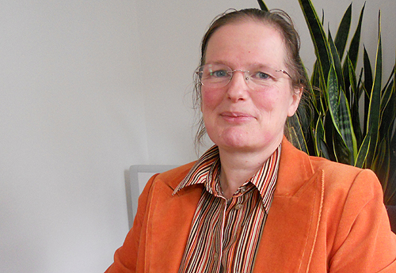

Marjo Korpel, van 1990 tot 1993 predikant van de Gereformeerde Kerk van Koudum

Verlegenheidsoplossingen
In het eerste hoofdstuk van De zwijgende God vragen Korpel en De Moor aandacht voor getuigenissen over de zwijgende God zoals die in de hedendaagse literatuur en media (bijvoorbeeld Jean-Paul Sartre, Eli Wiesel en Ingmar Bergman) en bij enkele theologen en filosofen (Karl Barth, de God-is-dood beweging en Emanuel Levinas) te vinden zijn. Vervolgens staan ze stil bij ‘de zwijgende God in agnosticisme en atheïsme’ en bij pogingen in vooral piëtistische geschriften om God als een zwijgende God te verdedigen. De conclusie aan het einde van het hoofdstuk luidt, dat de opvatting van het zwijgen van God hoe dan ook gebaseerd is op de bijbelse opvatting van een God die in bijbelse tijden gesproken zou hebben, maar die nu voor altijd zwijgt.
In het vervolg van het boek maken Korpel en De Moor duidelijk dat het aantal bewijsplaatsen voor zowel het zwijgen van de goden in het oude Nabije Oosten als voor het zwijgen van God in de bijbel gering is. Goddelijke zwijgzaamheid is dus niet een belangrijk thema. Conclusie: de huidige actualiteit van het onderwerp moet vooral gezien worden als een product van onze moderne tijd. De hedendaagse uitspraken over de zwijgende God doen de auteurs dan ook af als onwerkelijke verlegenheidsoplossingen. Met de woorden van recensent Henk van den Belt: ‘De zwijgende God is een provocerend boek dat iedereen die van Gods zwijgen een deugd maakt de mond snoert.’

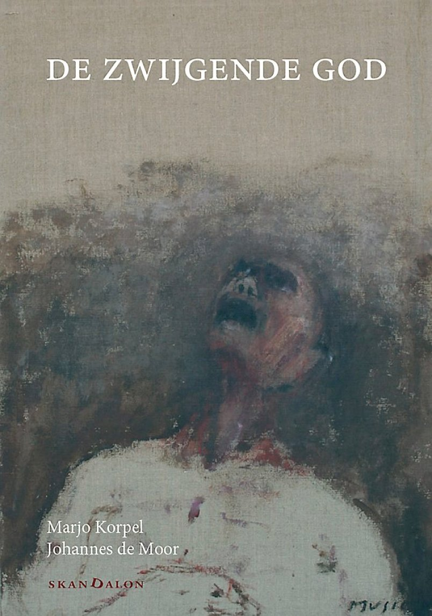

Goddelijke openbaring
De God van jodendom en christendom is juist een sprekende God, aldus Korpel en De Moor. Ze benadrukken daarbij dat Hij nooit direct tot mensen spreekt, maar altijd via (menselijke) bemiddelaars. Ook als de indruk gewekt wordt dat Hij iemand direct aanspreekt. De auteurs nemen daarmee afstand van de dogmatische voorstelling van goddelijke openbaring als eenrichtingsverkeer. Ze vinden dat die ingeruild moet worden voor een interactief proces waarbij God en mens samenwerken. Vooral in de ‘Epiloog’ komt dat naar voren. Het betekent voor nu dat een gelovig mens de moed dient te tonen om in Gods naam te spreken in een wereld van niet-gelovigen, agnosten en felle atheïsten, waarbij geldt: ‘In zijn woord zet een mens zichzelf op het spel.’ (Karl Barth) Uiteraard moet zo’n gelovig mens een betrouwbare getuige zijn. Korpel en De Moor: ‘Samenvattend: altijd zal de integriteit van de getuigen onderzocht moeten worden, allereerst door kritisch en eerlijk zelfonderzoek, vervolgens door de houding van de getuige tegenover anderen in ogenschouw te nemen, en ten slotte door het vergelijken van het getuigenis met uitspraken die reeds eerder als woorden van God zijn aanvaard door voorgaande generaties – bovenal uitspraken in de Bijbel zelf. Men zal echter altijd bedacht moeten zijn op het gevaar van een fundamentalistisch gebruik van de Schrift. Exegese, bijbeluitleg, moet altijd een open einde houden , open staan voor nieuwe oplossingen in andere tijden, zoals Jezus dat al zei volgens het evangelie van Matteüs: ‘Daarom is iedere schriftgeleerde, die een leerling is van het koninkrijk van de hemel, gelijk aan een huiseigenaar die uit zijn schatkamer zowel nieuwe als oude dingen tevoorschijn brengt. (Mat. 13: 52).’

Verschillende delen
Men kan stellen dat De zwijgende God op twee gedachten hinkt. Het boek bestaat uit twee nogal verschillende delen. Enerzijds brengt het ‘de zwijgende God in de moderne tijd’ in kaart. Dat gebeurt niet erg diepgravend. Daar ligt duidelijk niet de nadruk op. Aan de andere kant maakt het inzichtelijk hoe in het oude Nabije Oosten en in de Bijbel over de zwijgende God gesproken wordt. Dat gebeurt heel minutieus, wat de auteurs als geleerden ook wel toevertrouwd is. (Het gebeurde eerder nog veel minutieuzer. Het boek is een bewerking van de eerder verschenen wetenschappelijke studie The Silent God.) Al met al geeft het een wat dubbel geheel. Dat neemt niet weg dat zo wel een oprechte poging gedaan is om het bijbelse spreken over God vruchtbaar te maken voor het gesprek met de hedendaagse cultuur. Meer vakmensen zouden zo’n benadering moeten aangaan.

Marjo Korpel en Johannes de Moor, De zwijgende God; Uitgeverij Skandalon, Vught; 328 p.; ISBN 978-94-90708-31-3; € 28,50.

Dr. J.D.Th. Wassenaar is als predikant verbonden aan de protestantse gemeente te Hellendoorn. Van 1996 tot 2004 was hij dominee van de hervormde gemeente Workum en de Samen op Weg-gemeente It Heidenskip.

